|  |  |  |
| --- | --- | --- |
| Ph 8 | Das Rätsel zur Spannung | Name: |

**Heute sollt ihr die ganze Stunde messen und tüfteln, damit ihr am Ende das folgende Rätsel lösen könnt:**

Am Pult ist nebenstehende Schaltung aufgebaut.

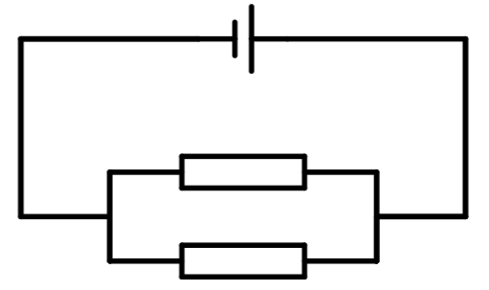

R*

Uges

R=47kΩ

Wer kann an Uges eine Spannung einstellen, sodass an dem Widerstand   
R* exakt die Spannung U* = 2V anliegt?

Führt alle unten aufgeführten Versuche durch. Erst wenn ihr sicher seid,   
welche Regeln für Spannungen in Parallel- und Reihenschaltung gelten,   
schreibt euren Vorschlag auf einen kleinen Zettel und kommt mit diesem   
ans Pult.   
Aber Vorsicht!! Ihr habt nur einen Versuch!

**Versuche (Teil 1)**

Holt euch drei _________Ω Widerstände. Den einen nennen wir R*, die anderen beiden jeweils R1.

* Baut die folgenden Schaltungen auf!
* Messt die Spannung an R* mit einem Multimeter und verändert jedes Mal Uges solange bis für die Spannung bei R* gilt UR* = 2V.
* Lest den Wert für Uges am Netzgerät ab.

Denk daran: Spannungsmessgeräte werden ________________ in den Stromkreis geschalten.

**Versuch 1:**



R*

Uges

R1

Uges = ____________

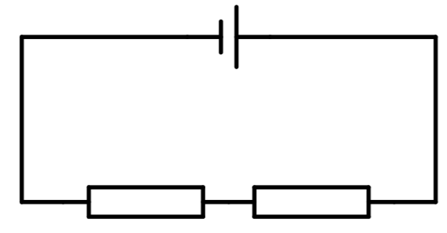**Versuch 2:**

Uges

Verändert **wieder** Uges so, dass für die Spannung bei R* gilt UR* = 2V und lest den Wert für Uges am Netzgerät ab.

Uges = ____________

R1

R*

**Versuch 3:**

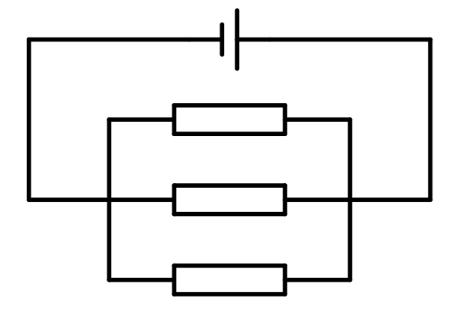

Uges

R*

R1

R1

Verändert **wieder** Uges so, dass für die Spannung bei R* gilt UR* = 2V und lest den Wert für Uges am Netzgerät ab.

Uges = ____________  
Welcher Wert ergibt sich, wenn R* in der Mitte eingebaut wird?

R

R*

Uges = ____________

Und oben? Uges = ____________

**Versuche (Teil 2)**

Holt euch einen dritten Widerstand R2 = ___________Ω vom Pult.

**Versuch 4:**



Uges

Und **wieder** gilt:   
Verändert Uges so, dass für die Spannung bei R* gilt UR* = 2V und lest den Wert für Uges am Netzgerät ab.   
Uges = ____________ bei Verwendung von R2

R*

R2

Übertragt den Wert von Versuch 2  
Uges = ____________ bei Verwendung von R1

**Versuch 5:**

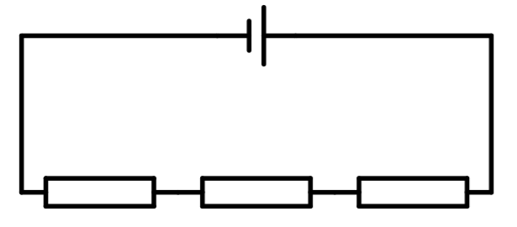

Uges

R*

R1

R

Verwendet einmal **für R den Widerstand R1** und einmal für **R den Widerstand R2**! Und bestimmt wie immer Uges

Uges = ____________ bei Verwendung von R1

Uges = ____________ bei Verwendung von R2

Probiert aus, ob die gleichen Werte ergeben, wenn R* ganz links oder rechts eingebaut wird.

**Regel:**

* Hast du eine Regel für die Aufteilung der Spannung in einem Stromkreis gefunden?   
  Bei der Parallelschaltung ____________________________________________________________  
  _________________________________________________________________________________
* Und weißt du nun, welche Spannung die richtige am Pult ist?   
  Dann versuche dein Glück!
* Kannst du sogar eine Regel für die Reihenschaltung formulieren?   
  Bei der Reihenschaltung _____________________________________________________________  
  _________________________________________________________________________________